BOOKLET EDITION-WORK IN CLASS

STUDENTS’ NAMES: ___________________________________________________________

/ 64 PTS



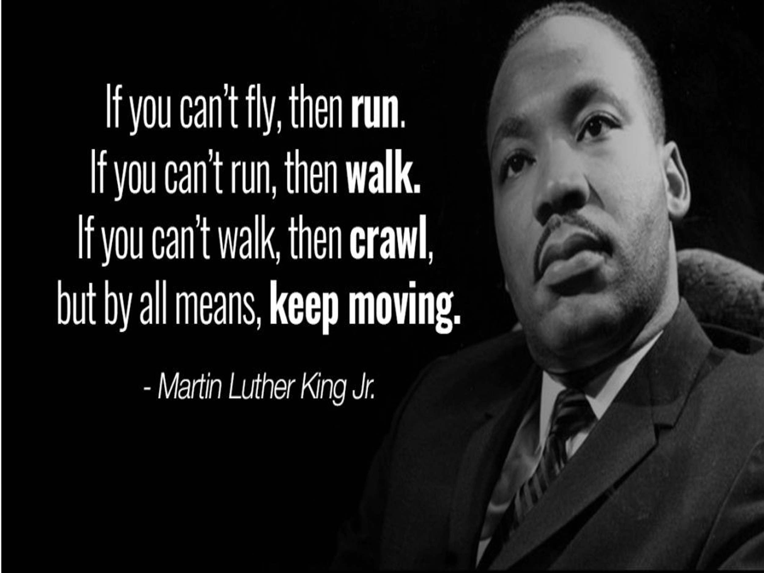



1. REFLECT ON THESE WORDS, WHAT DO THEY MEAN, WHO WAS HE?

10 PTS

B. MAKE A SUMMARY OF 50/60 WORDS (10 PTS)

1. CHOOSE 10 NEW WORDS, LOOK FOR THEIR DEFINITIONS AND CREATE EXAMPLES (20 PTS)

“EXTRA PAGE”

6 PTS

E.

D.

6 PTS

F.

6 PTS

G.

6 PTS